**Potatisskalare perfekt till sommarens alla tillfällen**

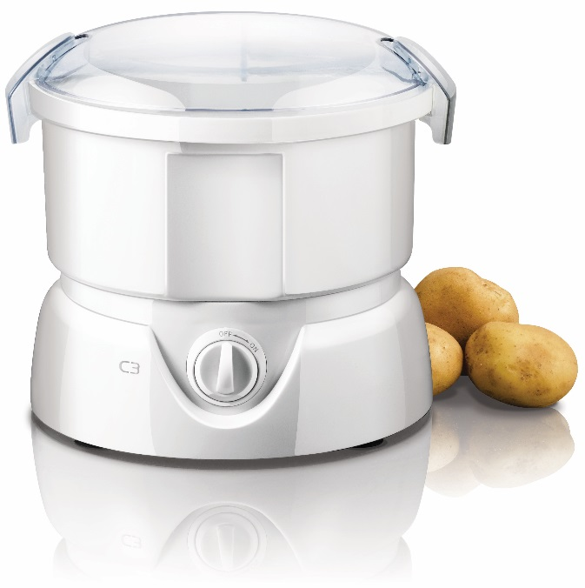**Nu har C3s nya potatisskalare nått marknaden. Det är en automatisk potatisskalare vid namn Peel Easy. Den fungerar perfekt för att skala allt från potatis till frukter och grönsaker med mjukt skal.**Potatisskalaren drar lite energi med sin 85W motor, men arbetar samtidigt tyst. Locket upptill är gjord transparent, för att du ska kunna se precis hur maskinen arbetar. Maskinen skalar effektivt potatis med hjälp av skalarblad i rostfritt stål. Som skydd finns givetvis en säkerhetsspärr.

Trots att Peel Easy är tillverkad för potatis, så kan den användas för att skala mycket annat. Grönsaker och frukter med mjukt skal fungerar även de perfekt! Varför inte skala äpple till barnen, eller skala morötter samtidigt som du skalar potatis?

Potatisskalaren finns i den funktionella färgen vit, som gör att den passar bra in i alla möjliga olika kök. Dess stilrena intryck gör att den passar som en maskin som kan stå framme på bänken, men den är smidig att flytta på och därmed är enkel att stoppa undan ifall man så önskar. Det rekommenderade priset för potatisskalaren är 399kr.

"C3 Peel Easy är den perfekta hushållsmaskinen för sommarens alla tillfällen!"  
  
**För mer information, kontakta gärna:**

Ulf Bork, VD Tel: +46 (0) 733 596 871 eller via mail: [ulf.bork@empirenordic.com](mailto:ulf.bork@empirenordic.com)

C3 grundades1997 och vi utvecklar och tar fram hushållsprodukter som är designade för att passa det Skandinaviska hemmet. Vi har ett brett utbud av produkter inom hem-och hushållsmarknaden. I vårt arbete tar vi hänsyn till funktion, design och kvalitet.

C3 är i marknadsledare i Sverige inom perkolatorer. I vårt sortiment finner du bland annat kaffebryggare, våffeljärn, brödrostar och blenders. Vi har köksprodukter som supportar dina magiska ögonblick i vardagen.